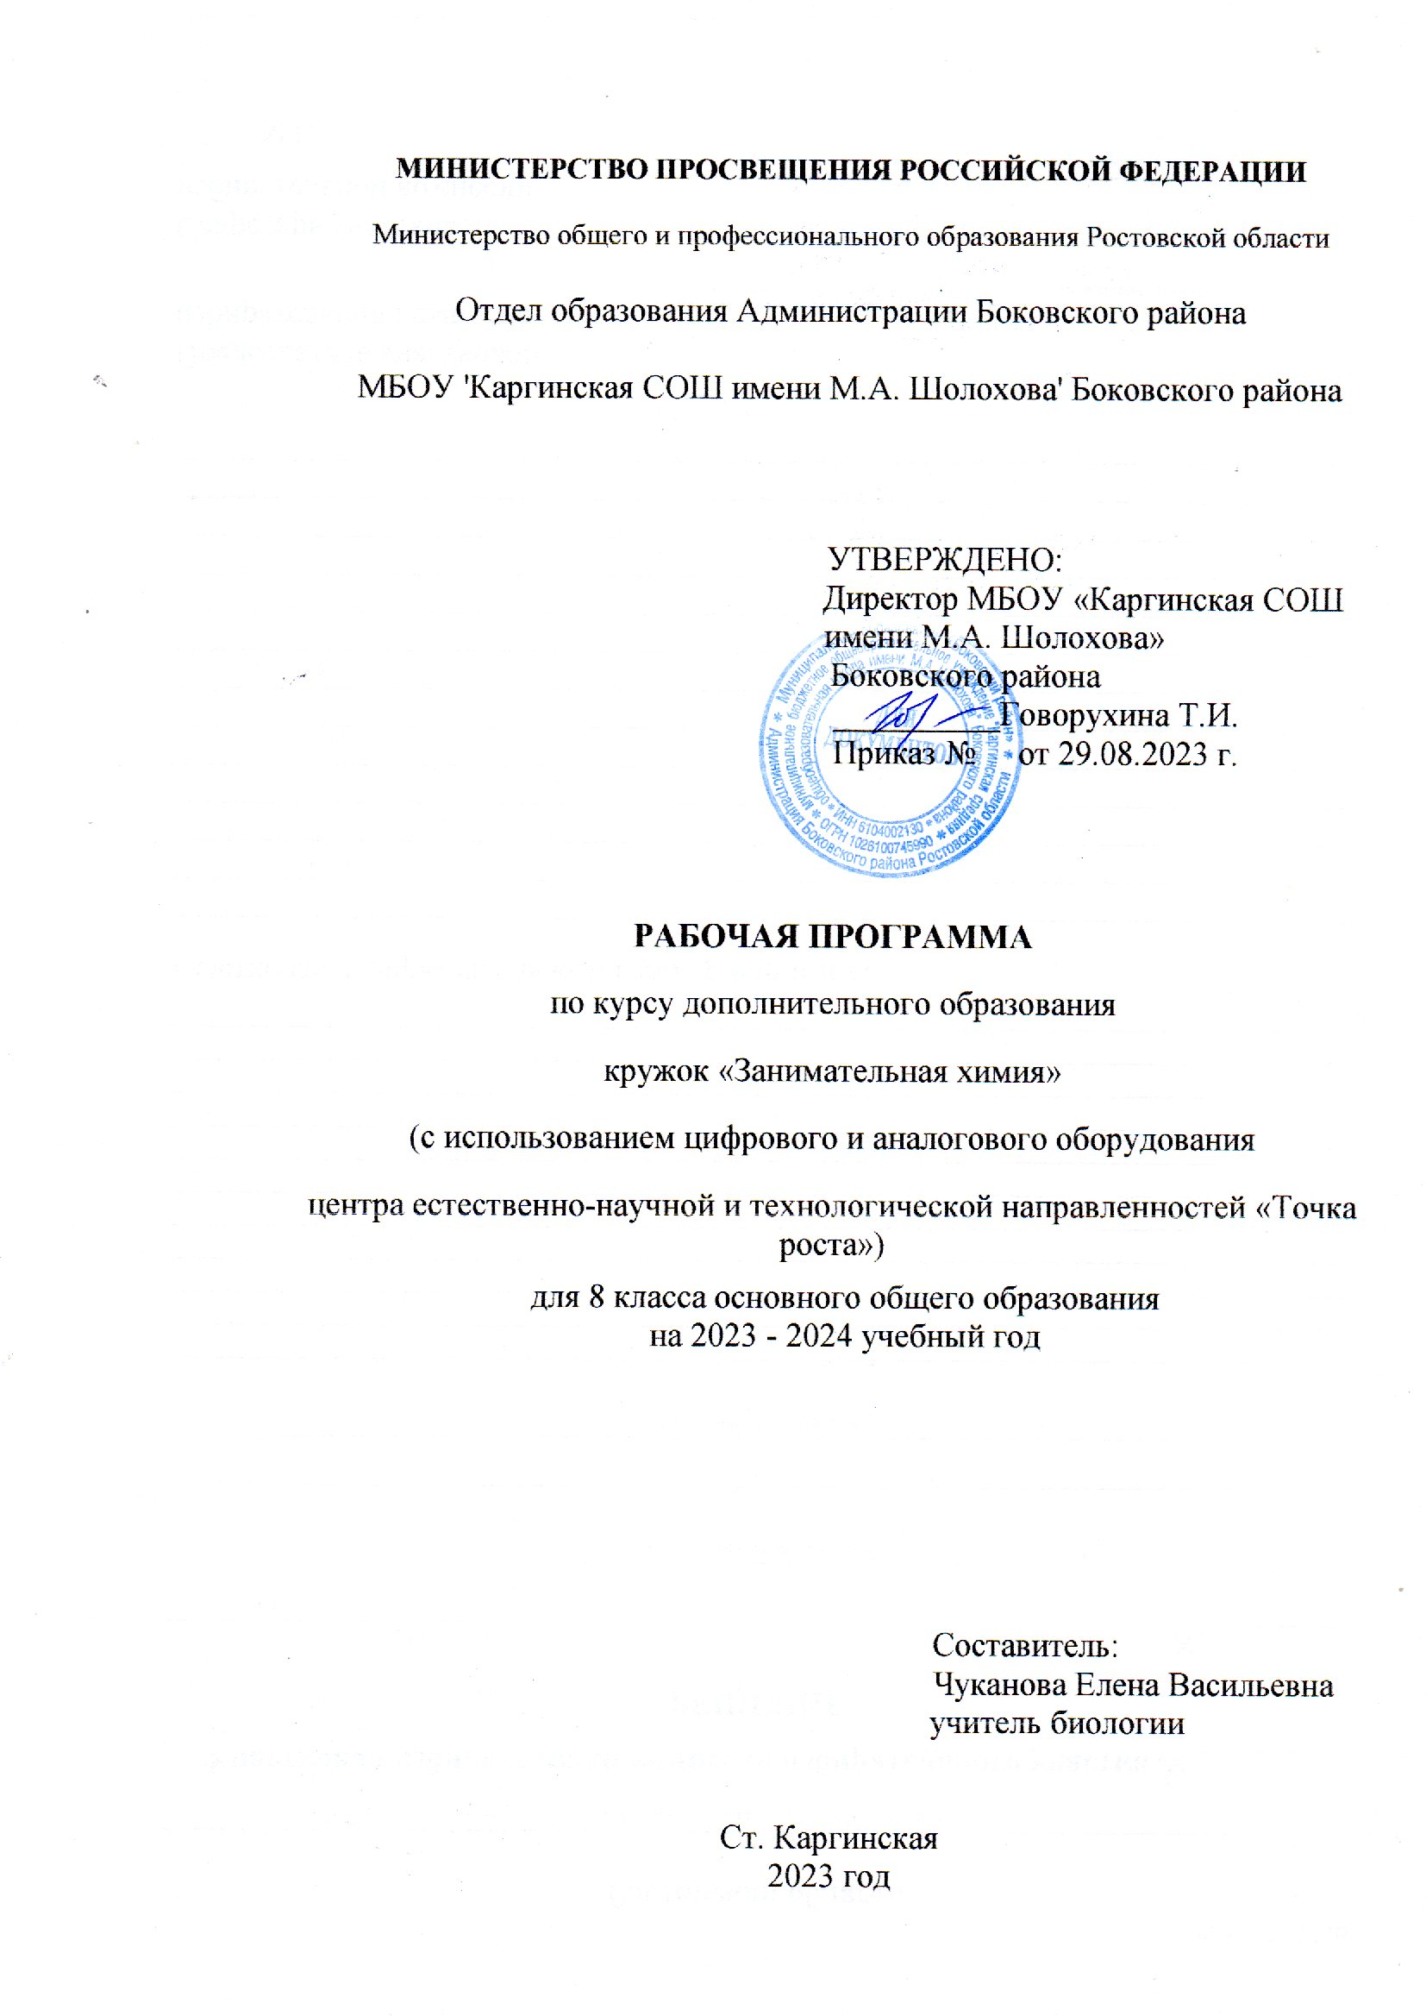

ОБЩАЯ ХАРАКТЕРИСТИКА ПРОГРАММЫ
Современный учебный процесс направлен не столько на достижение результатов в области предметных знаний, сколько на личностный рост ребенка. Обучение по новым образовательным стандартам предусматривает организацию внеурочной деятельности, которая способствует раскрытию внутреннего потенциала каждого ученика, развитие и поддержание его таланта.
Одним из ключевых требований к химическому образованию в современных условиях и важнейшим компонентов реализации ФГОС является овладение учащимися практическими умениями и навыками, проектно–исследовательской деятельностью. Программа «Занимательная химия» направлена на формирование у учащихся 8 класса интереса к изучению химии, развитие практических умений, применение полученных знаний на практике с использованием оборудования Центра естественно-научной и технологической направленностей «Точка роста», подготовка учащихся к участию в олимпиадном движении.
На базе центра "Точка роста" обеспечивается реализация образовательных программ естественно-научной и технологической направленностей, разработанных в соответствии с требованиями законодательства в сфере образования и с учетом рекомендаций Федерального оператора учебного предмета «Химия».
Рабочая программа составлена на основе:
- Закон Российской Федерации «Об образовании в Российской Федерации» от 29.12.2012г. №273-ФЗ;
- Федеральный государственный образовательный стандарт основного общего образования, утвержденный приказом Минобрнауки России от 31.05.2021 № 287 "Об утверждении федерального образовательного стандарта основного общего образования";
- Методические рекомендации по реализации образовательных программ естественно - научной и технологической направленностей по химии с использованием оборудования центра «Точка роста». Методическое пособие. – Москва, 2021 г.
Актуальность программы
Актуальность программы обусловлена тем, что современная химическая наука вышла на качественно новый уровень. В связи с возрастающим интересом к высоким технологиям важно повышать компетенции школьников в области естественных наук.
В системе естественно-научного образования химия занимает важное место, определяемое ролью химической науки в познании законов природы, в материальной жизни общества, в решении глобальных проблем человечества, в формировании научной картины мира.
Данный курс охватывает теоретические основы химии и практическое назначение химических веществ в повседневной жизни позволяет расширить знания обучающихся о химических опытах, способствует овладению методиками проведения экспериментов.
Практическая направленность изучаемого материала делает данный курс очень актуальным.
В ходе выполнения лабораторных и практических работ у обучающихся
формируется умение правильно, аккуратно и бережно работать с химическими реактивами и лабораторной посудой. Это важное практическое умение необходимо любому человеку. Выполнение лабораторных работ развивает умения наблюдать и объяснять химические явления, анализировать и делать выводы о проведенных опытах и экспериментах.
ЦЕЛЬ ПРОГРАММЫ:
- удовлетворить познавательные запросы детей, развивать исследовательский подход к изучению окружающего мира и умение применять свои знания на практике, расширить знания учащихся о применении веществ в повседневной жизни, реализовать общекультурный компонент.
ЗАДАЧИ:
Предметные:
• Сформировать навыки элементарной исследовательской работы;
• Расширить знания учащихся по химии, экологии;
• Научить применять коммуникативные и презентационные навыки;
• Научить оформлять результаты своей работы.
Метапредметные:
• Развить умение проектирования своей деятельности;
• Продолжить формирование навыков самостоятельной работы с различными источниками информации;
• Продолжить развивать творческие способности.
Личностные:
• Продолжить воспитание навыков экологической культуры, ответственного отношения к людям и к природе;
• Совершенствовать навыки коллективной работы;
• Способствовать пониманию современных проблем экологии и сознанию их актуальности.
Программа ориентирована на дополнительное образование обучающихся
13-14 лет.
Годовой курс программы рассчитан на 35 часов .
Для всех видов аудиторных учебных занятий академический час устанавливается продолжительностью 45 минут.
Периодичность занятий - 1 раза в неделю.
ПЛАНИРУЕМЫЕ РЕЗУЛЬТАТЫ ОСВОЕНИЯ КУРСА
Личностные:
• осознавать себя ценной частью большого разнообразного мира (природы и общества);
• испытывать чувство гордости за красоту родной природы, свою малую Родину, страну;
• формулировать самому простые правила поведения в природе;
• осознавать себя гражданином России;
• объяснять, что связывает тебя с историей, культурой, судьбой твоего народа и всей России;
• искать свою позицию в многообразии общественных и мировоззренческих позиций, эстетических и культурных предпочтений;
• уважать иное мнение;
• вырабатывать в противоречивых конфликтных ситуациях правила поведения.
Метапредметные:
В области коммуникативных УУД:
• организовывать взаимодействие в группе (распределять роли, договариваться друг с другом и т.д.);
• предвидеть (прогнозировать) последствия коллективных решений;
• оформлять свои мысли в устной и письменной речи с учётом своих учебных и жизненных речевых ситуаций, в том числе с применением средств ИКТ;
• при необходимости отстаивать свою точку зрения, аргументируя ее. Учиться подтверждать аргументы фактами;
• слушать других, пытаться принимать другую точку зрения, быть готовым изменить свою точку зрения.
В области регулятивных УУД:
• определять цель учебной деятельности с помощью учителя и самостоятельно, искать средства её осуществления;
• учиться обнаруживать и формулировать учебную проблему, выбирать тему проекта;
• составлять план выполнения задач, решения проблем творческого и поискового характера, выполнения проекта совместно с учителем;
• работая по плану, сверять свои действия с целью и, при необходимости, и справлять ошибки;
• работая по составленному плану, использовать, наряду с основными и
дополнительные средства (справочная литература, сложные приборы, средства ИКТ);
• предполагать, какая информация нужна;
• отбирать необходимые словари, энциклопедии, справочники, электронные диски;
• сопоставлять и отбирать информацию, полученную из различных источников (словари, энциклопедии, справочники, электронные диски, сеть Интернет);
• выбирать основания для сравнения, классификации объектов;
• устанавливать аналогии и причинно-следственные связи;
• выстраивать логическую цепь рассуждений;
• представлять информацию в виде таблиц, схем, опорного конспекта, в том числе с применением средств ИКТ.
• организовывать взаимодействие в группе (распределять роли, договариваться друг с другом и т. д.);
• предвидеть (прогнозировать) последствия коллективных решений;
• оформлять свои мысли в устной и письменной речи с учётом своих учебных и жизненных речевых ситуаций, в том числе с применением средств ИКТ;
• при необходимости отстаивать свою точку зрения, аргументируя ее. Учиться подтверждать аргументы фактами;
• в ходе представления проекта учиться давать оценку его результатов;
• понимать причины своего неуспеха и находить способы выхода из этой ситуации.
Предметные:
• предполагать какая информация нужна;
• отбирать необходимые словари, энциклопедии, справочники, электронные диски;
• сопоставлять и отбирать информацию, полученную из различных источников (словари, энциклопедии, справочники, электронные диски, сеть Интернет);
• выбирать основания для сравнения, классификации объектов;
• устанавливать аналогии и причинно-следственные связи;
• выстраивать логическую цепь рассуждений;
• представлять информацию в виде таблиц, схем, опорного конспекта, в том числе с применением средств ИКТ.
Формы и методы контроля.
Входящий контроль: определение уровня знаний, умений, навыков в виде бесед, практических работ, викторин, игр.
Промежуточный контроль: коллективный анализ каждой выполненной работы и самоанализ; проверка знаний, умений, навыков в ходе беседы.
Итоговый контроль: презентации творческих и исследовательских работ, участие в выставках и мероприятиях, участие в конкурсах исследовательских работ в школьном научном обществе, экологическом обществе. Формы подведения итогов реализации программы.
• Итоговые выставки творческих работ;
• Портфолио и презентации с исследовательской деятельности;
• Участие в конкурсах исследовательских работ;
СОДЕРЖАНИЕ ПРОГРАММЫ
Раздел 1. «Химия–наука о веществах и их превращениях» - 5 часов
Химия или магия? Немного из истории химии. Алхимия. Химия вчера, сегодня, завтра. Техника безопасности в кабинете химии.
Лабораторное оборудование. Знакомство с раздаточным оборудованием для практических и лабораторных работ. Посуда, её виды и назначение. Реактивы и их классы.
Обращение с кислотами, щелочами, ядовитыми веществами. Меры первой помощи при химических ожогах и отравлениях. Выработка навыков безопасной работы.
Демонстрация. Удивительные опыты.
Лабораторная работа 1. Знакомство с оборудованием для практических и лабораторных работ.
Лабораторная работа 2. Знакомство с цифровой лабораторией по химии.
Практическая работа 1. Изучение температуры пламени при горении различных веществ.
Раздел 2. «Вещества вокруг тебя, оглянись!» – 26 часов
Вещество, физические свойства веществ. Отличие чистых веществ от смесей. Способы разделения смесей. Вода. Многое ли мы о ней знаем? Вода и её свойства. Что необычного в воде? Вода пресная, дистиллированная, минеральная и морская.
Способы очистки воды: отстаивание, фильтрование, обеззараживание.
Приготовление водных растворов. Виды растворов, растворимость. Тепловые явления при растворении.
Вещества горючие и негорючие. Строение пламени.
Свечи, их состав. Физические свойства парафина и воска.
Металлы, которые нас окружают. Изучение физических свойств металлов.
Столовый уксус и уксусная эссенция. Свойства уксусной кислоты и ее физиологического воздействие. Применение уксусной кислоты.
Питьевая сода. Свойства и применение.
Чай, состав, свойства, физиологическое действие на организм человека.
Молоко: состав, применение, значение, виды.
Мыло или мыла? Отличие хозяйственного мыла от туалетного. Щелочной характер хозяйственного мыла.
Стиральные порошки и другие моющие средства. Какие порошки самые опасные. Надо ли опасаться жидких моющих средств.
Многообразие лекарственных веществ. Какие лекарства мы обычно можем встретить в своей домашней аптечке?
Аптечный йод и его свойства. Почему йод надо держать в плотно закупоренной склянке. «Зеленка» или раствор бриллиантового зеленого. Перекись водорода и гидроперит. Свойства перекиси водорода.
Аспирин или ацетилсалициловая кислота и его свойства. Опасность при применении аспирина.
Лабораторная работа 1.Изучение строение пламени. Изучение свойства пламени различных веществ.
Практическая работа 1. Разделение смесей.
Лабораторная работа 2.Свойства различных видов воды.
Практическая работа 2.Очистка воды.
Лабораторная работа 3. Определение температуры плавления и кристаллизации веществ.
Лабораторная работа 5. Изучение физических свойств металлов
Лабораторная работа 6.Экзо и эндотермические реакции при растворении веществ.
Практическая работа3. Приготовление пересыщенного раствора.
Лабораторная работа 7. Свойства уксусной кислоты.
Практическая работа 4. Сравнение свойств уксусной кислоты различной концентрации со свойствами неорганических кислот.
Лабораторнаяработа8.Свойства питьевой соды.
Лабораторная работа 9.Свойства чая.
Практическая работа 5. Изучение свойств различных сортов чая.
Лабораторная работат10.Свойства молока.
Практическая работа 6. Определение примесей в различных видах молока.
Лабораторная работа 11.Свойства мыла.
Практическая работа 7.Сравнение свойств различных сортов мыла и СМС.
Лабораторная работа 12. Необычные свойства таких обычных зеленки и йода.
Практическая работа 8. Изучение свойств пероксида водорода.
Лабораторная работа 13. Свойства аспирина.
Практическая работа 9. Исследование природных и медицинских препаратов на наличие ацетилсалициловой кислоты.
Раздел 3. «Что мы узнали о химии?» – 4 часа
Подготовка и защита мини-проектов

ТЕМАТИЧЕСКОЕ ПЛАНИРОВАНИЕ
№  п/п | Название тем | Количество часов |  |  | Форма контроля
№  п/п | Название тем | всего | теория | практика | Форма контроля
1 | Химия наука о веществах | 5 | 3 | 2 | Тестирование
2 | Вещества вокруг нас | 26 | 14 | 12 | Викторина  Практическая работа
3 | Что мы узнали о химии | 4 | 1 | 3 | Защита проектов

ПОУРОЧНОЕ ПЛАНИРОВАНИЕ
№  п/п | Название разделов | Объем часов
№  п/п | Название разделов | Всего часов | В том числе
№  п/п | Название разделов | Всего часов | теория | Прак-  тика
1 | Химия–наука о веществах и их превращениях – 5 ч
1.1 | Химия – наука о веществах. История  развития химии. Знакомство с кабинетом  химии. | 1 | 1 | -
1.2 | Правила техники безопасности.  Знакомство с лабораторным  оборудованием. | 2 | 1 | 1
1.3 | Знакомство с цифровой лабораторией по  химии. | 2 | 1 | 1
2 | Вещества вокруг нас – 26 ч
2.1 | Физические свойства веществ. Чистые  вещества и смеси. Способы разделения  смесей. | 2 | 1 | 1
2.2 | Вода и ее свойства. | 2 | 1 | 1
2.3 | Растворы. Экзо и эндотермические реакции  при растворении веществ. | 2 | 1 | 1
2.4 | Свечи их состав и виды. | 2 | 1 | 1
2.5 | Металлы, которые нас окружают. | 2 | 1 | 1
2.6 | Уксусная кислота, ее свойства. | 2 | 1 | 1
2.7 | Пищевая сода. | 2 | 1 | 1
2.8 | Чай. История, виды, значение. | 2 | 1 | 1
2.9 | Молоко. | 2 | 1 | 1
2.10 | Мыло и СМС. | 3 | 2 | 1
2.11 | Вещества нашей аптеки. | 5 | 3 | 2
3 | Что мы узнали о химии – 4 ч
3.1 | Подготовка мини проектов. | 4 | 1 | 3

Условий реализации программы
1. Материально-технические условия реализации программы
1. Цифровая лаборатория по химии.
2. Химическая посуда.
3. Реактивы.
4. Проектор.
5. Интерактивная доска.
2. Учебно-методическое обеспечение программы
В состав учебно-методического комплекта к программе входят:
- учебные и методические пособия;
- химические справочники;
- раздаточные материалы (таблицы, схемы;
- видео- и аудиоматериалы;
- компьютерные программы.

«СОГЛАСОВАНО» «СОГЛАСОВАНО»
Протокол заседания Заместитель директора по УР
Методического совета _________ Закутская Е.А.
МБОУ «Каргинская СОШ 29.08.2023 г.
имени М.А. Шолохова»
Боковского района
№ 1 от 29.08.2023 г.
Подпись руководителя МС
________ Говорухина Т.И.

